ТЗ ПЛАЩ ЛЕТНИЙ ТЕМНО-СИНИЙ (МУЖСКОЙ) – 5 шт.

ТУ 8552-018-00083262-2009

Плащ темно-синего цвета, прямого силуэта, однобортный, застежка на четыре форменные пуговицы. Полочка с вытачками по линии талии, на левой стороне полочки настрочная кокетка со стилеобразующим элементом, отделочные строчки по кокетке 0,7-3 см. На полочке расположены прорезные боковые карманы с фигурными клапанами, вход в карман не фиксирован. Спинка прямая с центральным швом, шлицей, отрезной кокеткой, отрезными бочками. Отделочные строчки 0,7см по всем отрезным деталям спинки. Воротник и лацканы отложные с тупыми концами, на отрезной стойке. На полочке настрочные декоративные погоны, на середине погон проложены отделочные строчки на расстоянии 1 см друг от друга. Рукав втачной двухшовный, на левом рукаве нашит нарукавный знак с логотипом ОАО "РЖД". Подкладка темно-синяя, на подкладке прорезаны три внутренних кармана, детали обтачек внутренних карманов из отделочной ткани красного цвета. Плащ имеет дополнительный съемный утеплитель. Утеплитель крепится к изделию с помощью молнии и навесных петель по низу рукава.

|  |  |  |  |  |
| --- | --- | --- | --- | --- |
| №  п/п | Наименование материала, нормативный документ | Состав сырья, поверхностная плотность, вид отделки | Цвет/№ цвета по системе РМS | Назначение материала |
| 1 | Ткань плащевая  по сертификату фирмы-изготовителя | 56%Хлопок 35%ПЭ 9%ПА  390г/пм  тефлон | 19-3920 по пантону TPX  Тёмно-синий | Для верха плаща. |
| 2 | Ткань подкладочная  ГОСТ 20272-96 | 43%вискоза  57%ПЭ  85г/м² | 19-4025 по пантону ТPX  Тёмно-синий | Для подкладки переда, спинки, рукавов, деталей съёмного утеплителя. |

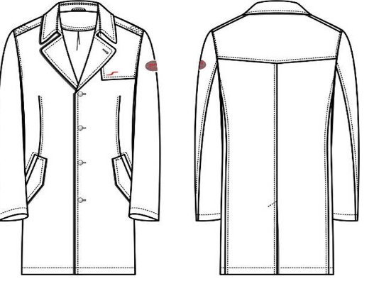



|  |  |  |  |  |  |
| --- | --- | --- | --- | --- | --- |
| ШТ | 5,00 | проводники и начальники | 170 | 48/170 | 1 |
| 170 | 60/170 | 1 |
| 176 | 50/176 | 1 |
| 182 | 54 | 1 |